**Contoh Produksi Dalam Negeri**

**1.LEA**

Mungkin anda penggemar celana jean yang satu ini, dengan iklannya yang kebarat-baratan dengan model bule tak heran jika banyak yang mengira jeans merk lea adalah produk dari luar negeri. Padahal aslinya lea adalah produk Indonesia yang sudah mendunia dan kwalitasnya sudah bersaing dengan merk jean terkenal di dunia.



Disisi lain ada keunikan dari logo jean lea sendiri, yaitu mirip dengan bendera Amerika dari perpaduan warna biru dan merah serta adanya bintang-bintang, tentu hal ini juga yang telah membawa nama jeans Lea menjadi produk yang mendunia.

Dan untuk sekarang jean Lea masuk golongan jeans high class, walau banyak yang menjual dengan harga murah di pasaran kadang kebanyakan adalah produk palsu. Jadi pastikan beli di seller Lea yang terpercaya ya sobat…

**2. SEPEDA POLYGON**

Sepeda merk Polygon ini sudah punya nama di luar negeri, harga sepeda ini juga hampir menyamai harga sepeda motor. Dengan kwalitas yang bagus dan desain yang keren tidak heran produk sepeda Polygon begitu diminati di luar negeri.

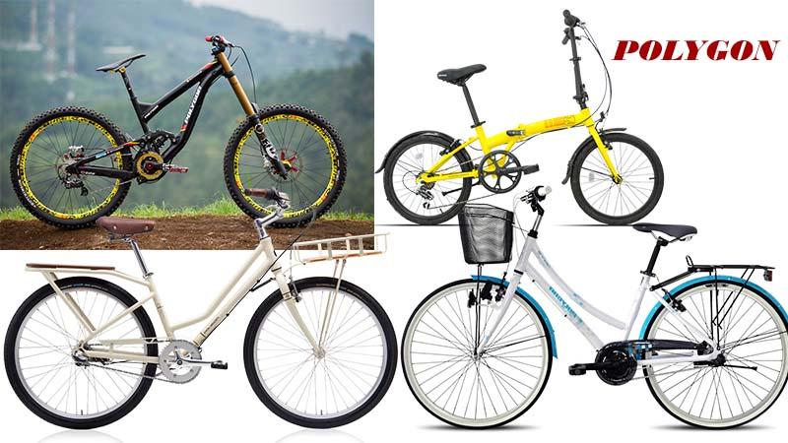

## 3. Terry Palmer

Sekilas dari namanya pasti mengira produk luar, padahal penghasil produk handuk berkwalitas ini adalah PT Indah Jaya yang di produksi di tangerang. Handuk yang di klaim paling higienis ini sudah sangat terkenal di mancanegara. Terry Palmer terbuat dari bahan katun yang mempunyai daya serap tinggi, mudah di bersihkan dan mempunyai anti bacterial.

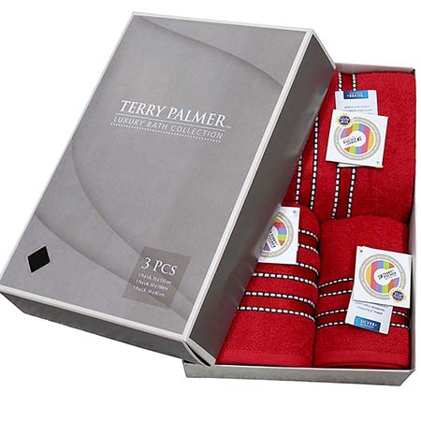

## 4. Kacang Dua Kelinci

Siapa yang mengira kalau produk olahan kacang produk indonesia bisa terkenal hingga ke luar negeri. Dari dahulu tidak di pungkiri jika kita sedang ngemil kacang di saat-saat tertentu tidak dapat berhenti ngemil sebelum habis. Itulah kenapa produk kacang ini sangat digemari, seiring berjalannya waktu metode pengolahan kacang semakin canggih dan higienis seperti produk kacang dari Dua Kelinci.

Kacang dua kelinci terbuat dari bahan kacang pilihan, dan produk dua kelinci ini sudah di ekspor ke berbagai negara di Asia, Australia, Afrika, Timur Tengah, Eropa, dan Amerika Utara.

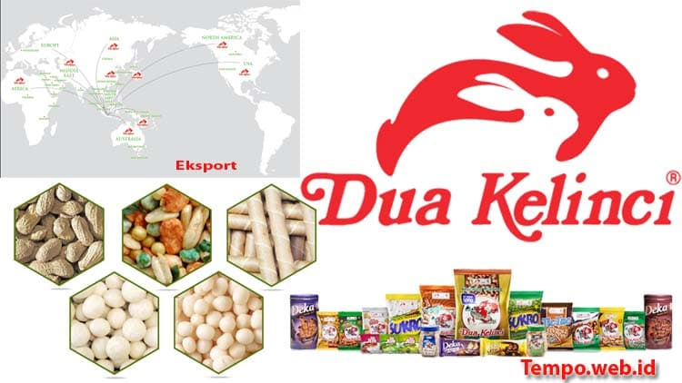

## 5. BATIK

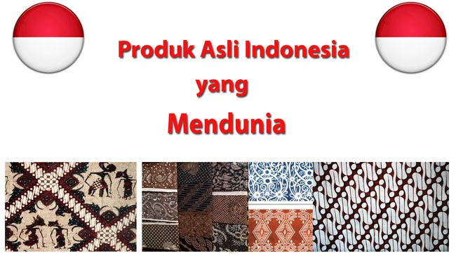

Batik merupakan [produk](http://www.tempo.web.id/produk-indonesia-apa-saja-yang-sudah-mendunia/) asli dari [Indonesia](http://www.tempo.web.id/produk-indonesia-apa-saja-yang-sudah-mendunia/), kali ini terlepas dari merk karena banyak merk yang memproduksi batik. [Produk](http://www.tempo.web.id/produk-indonesia-apa-saja-yang-sudah-mendunia/) batik sudah di akui Unesco bahwa batik merupakan [produk asli Indonesia](http://www.tempo.web.id/produk-indonesia-apa-saja-yang-sudah-mendunia/), dan dunia juga mengakui bahwa batik adalah [produk](http://www.tempo.web.id/produk-indonesia-apa-saja-yang-sudah-mendunia/) Asli asli [Indonesia](http://www.tempo.web.id/produk-indonesia-apa-saja-yang-sudah-mendunia/). Adapun negara lain yang mematenkan batik bukan batiknya tetapi hanya corak atau motif yang mereka buat.